Лабораторная работа №5

Студент ПМИб-1301-52-00
Заботин Михаил Алексеевич

2021 год

Задача
- Дана нижнедиагональная матрица, элементы которой являются числами из треугольника Паскаля, найти обратную ей матрица
- Дана нижнедиагональная матрица, элементы которой на n-ной строке равны 0, если номер столбца не делится на n, и 1, если номер столбца делится на n. Найти обратную ей матрицу.

Решение
- Сосчитаем матрицу алгебраических дополнений. Поскольку в этом случае определитель равен 1, его считать не нужно.
- Сосчитаем матрицу алгебраических дополнений. Поскольку в этом случае определитель равен 1, его считать не нужно.

Программа

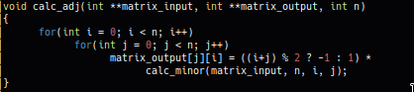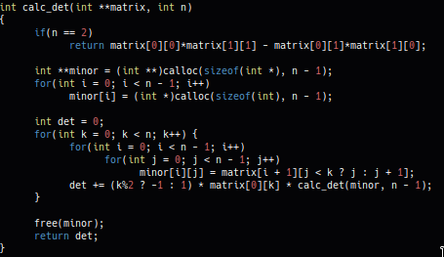

Работа программы

